Seguimiento 3

Juan Pablo Peña López

Código: 1.005.089.063



Profesor: Johan Sebastián Giraldo Hurtado

Universidad del Quindío

Facultad de Ingeniería

Programa de Ingeniería de Sistemas y Computación

Grupo: 01-Nocturna

Armenia – Quindío. 2022



**Seguimiento 3**

Creamos los grupos profesor y estudiante

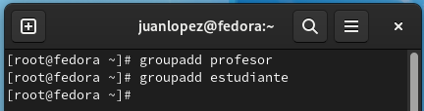

Creamos los 3 usuarios: Diana, Claudia y Laura.

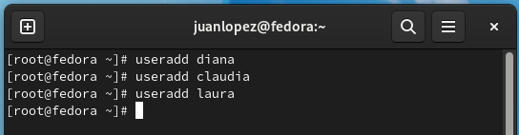

Le asignamos los grupos a cada usuario.

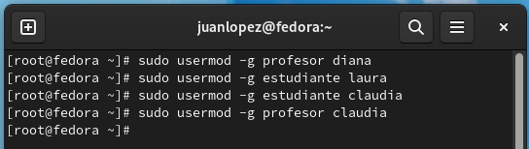

Observamos que cada usuario quedó con su respectivo grupo.

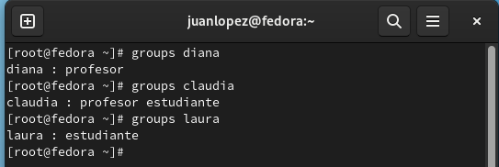

Creamos 2 carpetas: profesores y estudiantes.

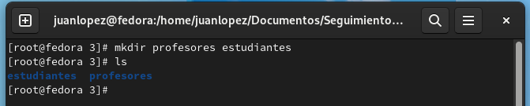

Aquí brindamos los permisos a las carpetas profesores y estudiantes, le ponemos también sus respectivos grupos.

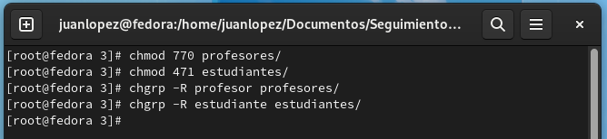

Probamos que se hayan asignado correctamente los permisos de los pasos anteriores.

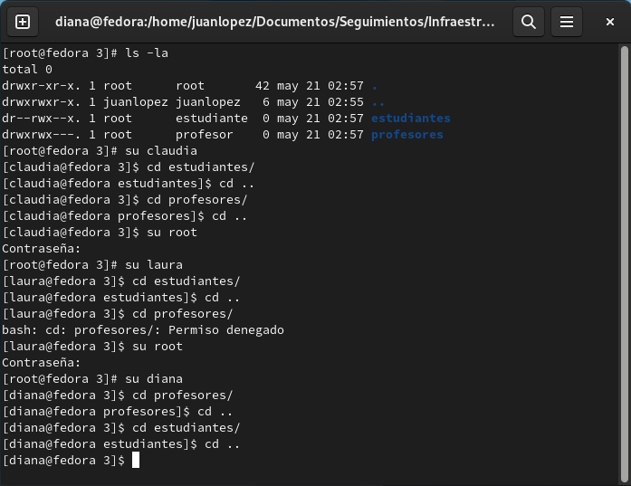

Creamos los archivos para cada usuario en su respectiva carpeta.

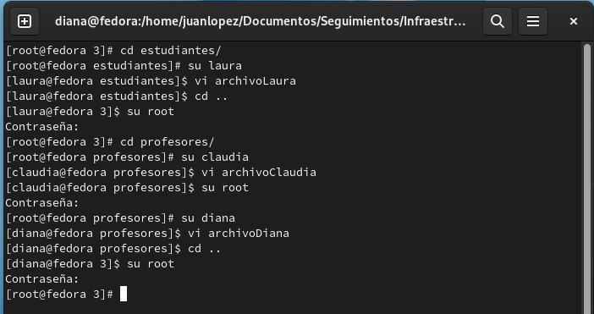

Nos equivocamos a propósito a la hora de ingresar a cada usuario creado anteriormente.

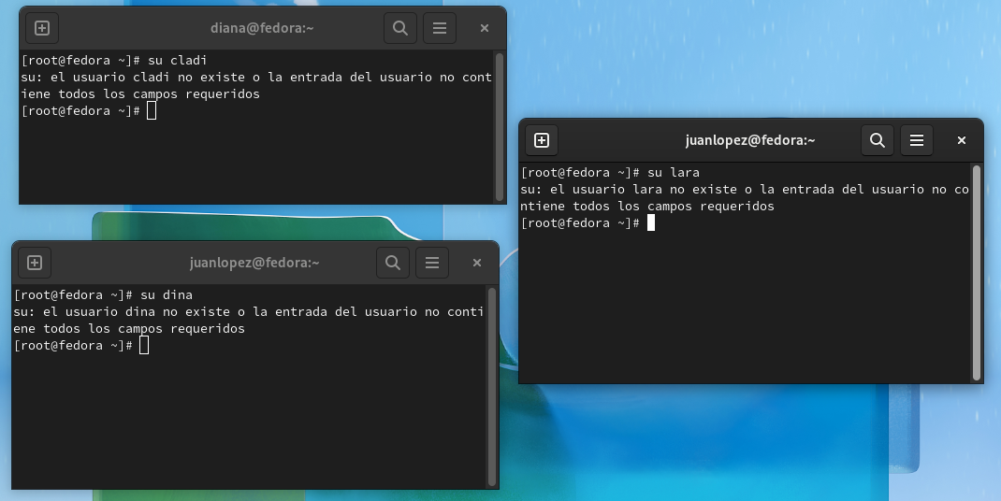

Ahora nos equivocamos con sus contraseñas.

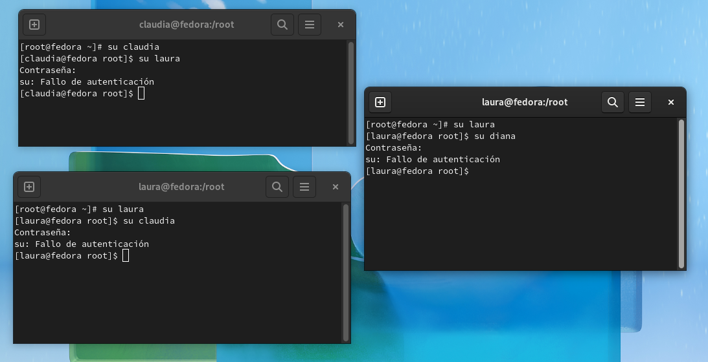

Mostramos el log de la última vez que ingreso Laura al sistema.

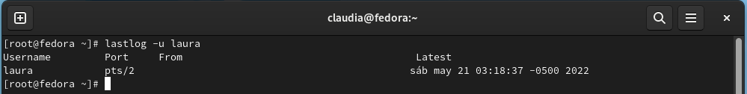

Comprimimos la carpeta profesores y la carpeta estudiantes.

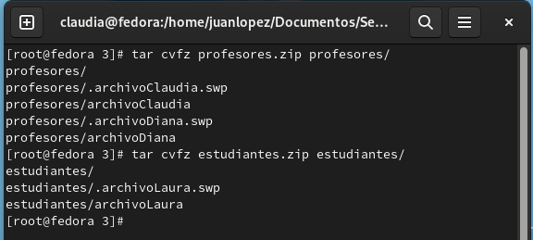

Le ponemos un alias a diana y le asignamos una contraseña.

